Série des exercices N3

Exercice 1 :

Représenter le liquide contenu dans chaque récipient. Quand il y a une flèche, elle indique le niveau du liquide ; quand il n’y a pas de flèche, le récipient est rempli au maximum

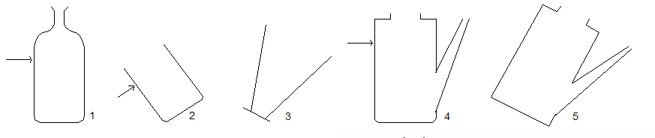
Exercice 2 :

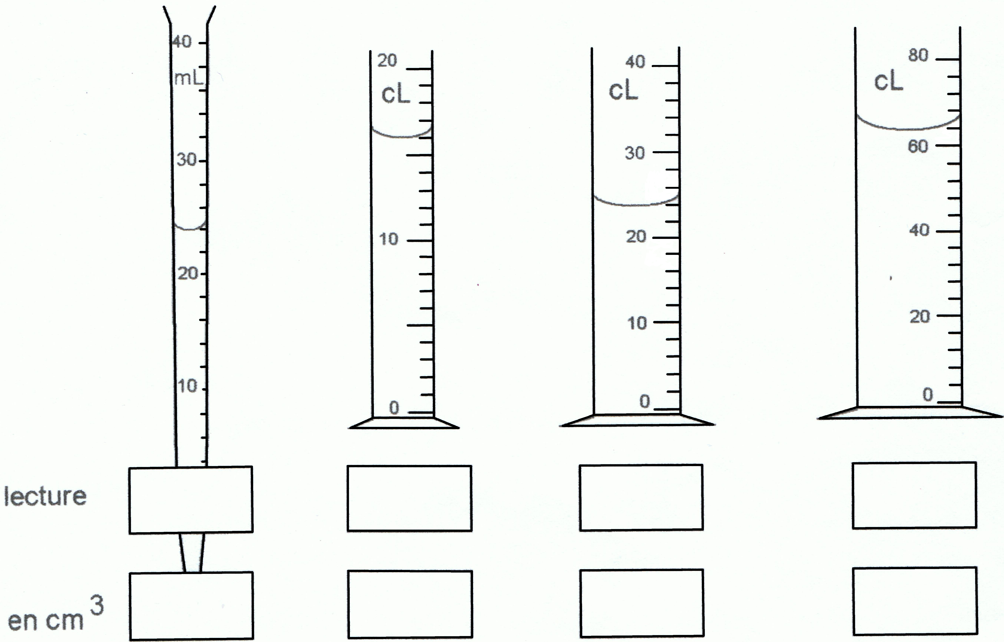

Quel volume de liquide contient chacun de ces récipients ?

………………………………………………………………………………………………………………………………………………………………………………………………………………………………………………………………………………………………………………………………………………………………………………………………

Noter ensuite la valeur de chaque volume en cm³.

Exercice 3 :

Comparer les deux volumes suivants : V₁ = 0,0024 m³ et V₂ = 1200 cL
Présentation des calculs :
………………………………………………………………
………………………………………………………………
………………………………………………………………
………………………………………………………………
………………………………………………………………

Quel est le plus grand et combien de fois est-il plus grand ?
…………………………………………………………………………………………………………………………………………
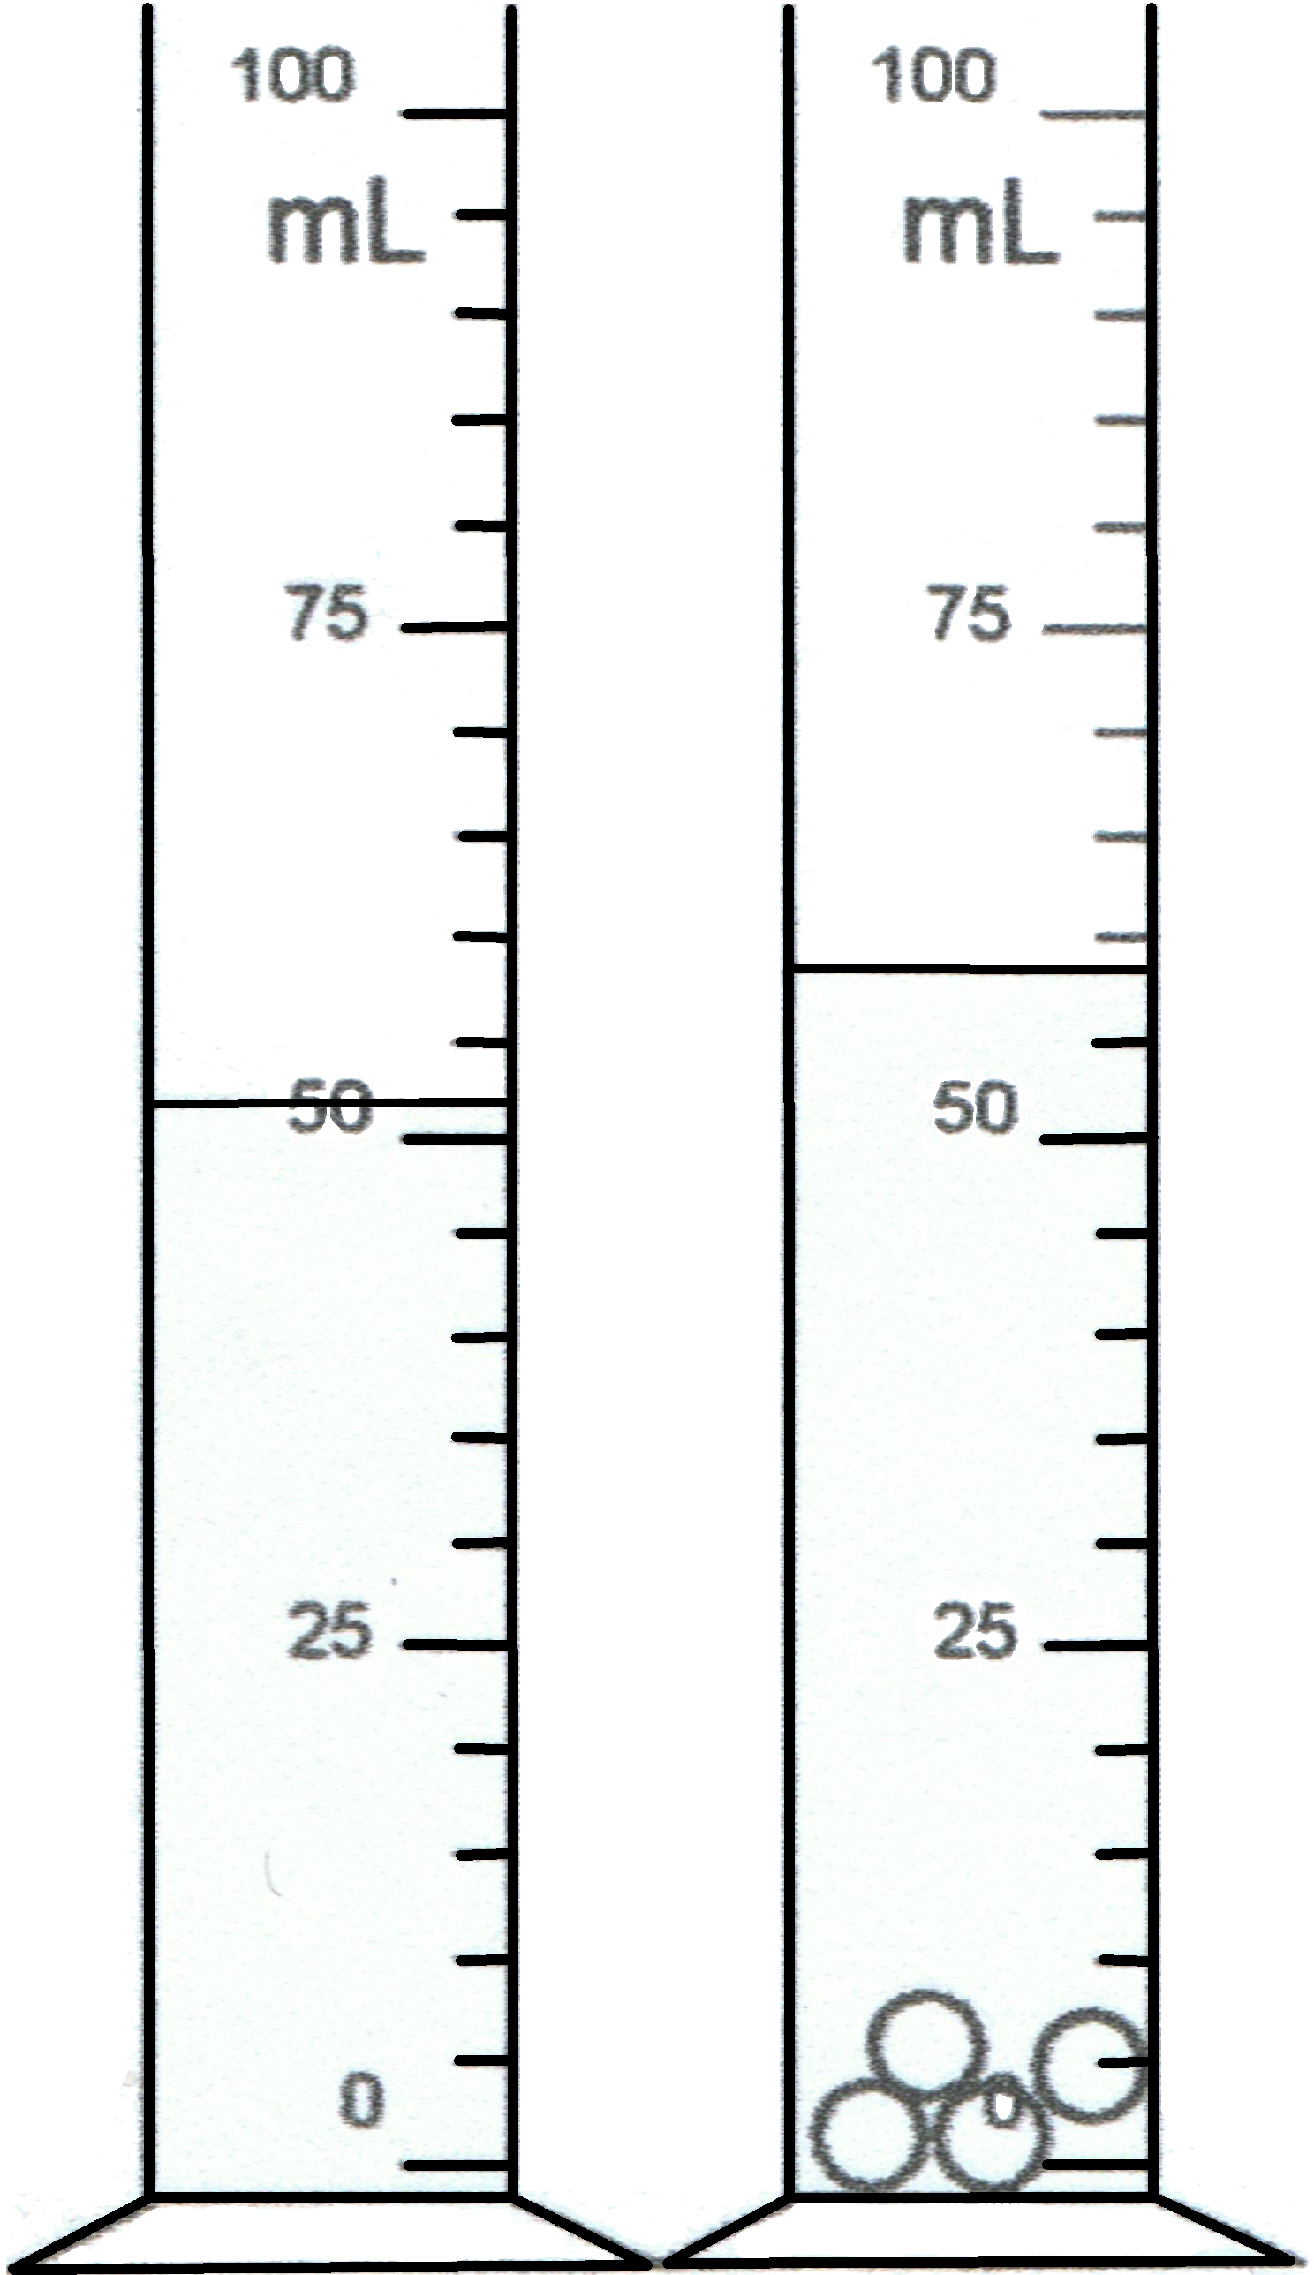
Exercice 4 :

Pour mesurer le volume d’une bille, Joëlle a mis de l’eau dans une éprouvette graduée. Elle a mesuré un volume de 52 mL. Elle introduit ensuite 4 billes identiques dans l’éprouvette et mesure un volume de 58 mL.
Quel est le volume de chaque bille trouvé par Joëlle ?
……………………………………………………………………………………………………………………………………………………………………………………………………………………………………………………………………………………………………………………………………………………………………………………………………………………………………………………………………………………………………………………………………………………
Exercice 5 :

Convertir :

72 dm3 = cm3 | 0,2 cL = cm3
0,5 L = dm3 | 47,8 dm3 = dL
20 mL = cm3 | 32 dL = L

Exercice 6 :

Répondre par VRAI ou par FAUX :

La glace occupe un plus grand volume que l’eau ……………………….………..>
Un solide comme la glace a une forme propre………………………………………>
Un liquide a une forme propre…………………………………………………………>
La masse varie au cours d’un changement d’état ……………………….……..…. >
1 L = 1 dm³ ……………………………………………………………………………...>

